}

Guía1. Definición Proyecto APT
Asignatura Capstone

- PARTE I
1. Antecedentes Personales
A continuación, se presenta una tabla en la que debes completar la información solicitada.

Nombre estudiantes | Martín Salas - Felipe González - Dylan Quiñones
Rut | 21.256.406-0 - 20.382.025-9 - 21.473.789-2
Carrera | Ingeniería en Informática
Sede | Duoc UC Maipú

2. Descripción Proyecto APT
En la descripción debes señalar brevemente el nombre de tu proyecto APT y las competencias del perfil de egreso que vas a poner en práctica. Si en tu carrera están definidas las áreas de desempeño, también menciona a qué áreas de desempeño está vinculado el proyecto.

Nombre del proyecto | Made For You (MFY)
Área (s) de desempeño(s) | Desarrollo de Software y Aplicaciones  - Diseño y construcción de una página web y una aplicación móvil que respondan a las necesidades del negocio.  - Implementación de buenas prácticas de programación y uso de frameworks adecuados  Gestión y Análisis de Datos  - Recolección y análisis de información sobre el funcionamiento de la barbería.  - Generación de reportes que permitan tomar decisiones estratégicas.  Ingeniería de Requerimientos y Gestión de Proyectos  - Levantamiento de requerimientos junto al cliente.  - Planificación, organización y gestión del desarrollo del proyecto.  Calidad de Software y Pruebas  - Aplicación de metodologías de pruebas para asegurar que la web y la app funcionen correctamente.  Tecnologías Web y Móviles  - Uso de herramientas y lenguajes para crear soluciones multiplataforma que faciliten la interacción con clientes.
Competencias | - Desarrollar soluciones informáticas aplicando lenguajes de programación, frameworks y entornos de desarrollo para la creación de sistemas web y móviles.  - Analizar y modelar requerimientos de software, transformándolos en especificaciones técnicas que respondan a las necesidades del negocio.  - Gestionar proyectos informáticos mediante planificación, organización de tareas y aplicación de metodologías que aseguren la correcta implementación de la solución.  - Aplicar técnicas de análisis de datos para evaluar el desempeño del negocio y generar información útil para la toma de decisiones.  - Implementar pruebas y control de calidad de software que garanticen el correcto funcionamiento, usabilidad y confiabilidad de las aplicaciones desarrolladas.  - Utilizar tecnologías y herramientas web y móviles que favorezcan la comunicación con clientes y optimicen los procesos del negocio.

3. Fundamentación Proyecto APT
A continuación, se presentan distintos campos que debes completar con la información solicitada. Esta sección busca que describas en detalle tu proyecto y justifiquen su relevancia y pertinencia.

Relevancia del proyecto APT | El proyecto busca dar solución a la falta de digitalización y presencia en línea de una barbería ubicada en la comuna de Maipú, que actualmente gestiona sus reservas y clientes de manera manual. Esta situación provoca desorden en la administración de citas, pérdida de tiempo y menor alcance hacia nuevos clientes, lo que afecta directamente la competitividad y crecimiento del negocio.  El contexto se sitúa en el rubro de servicios de barbería en Maipú, donde gran parte de los clientes, principalmente jóvenes y adultos, utilizan medios digitales para informarse y acceder a servicios. La ausencia de herramientas tecnológicas limita la capacidad de la barbería de adaptarse a estas nuevas formas de consumo.  El proyecto impactará positivamente en el negocio al mejorar la gestión interna, captar nuevos clientes y optimizar la experiencia de atención mediante el desarrollo de una página web y una aplicación móvil. Asimismo, permitirá realizar un análisis del desempeño del negocio a partir de los datos obtenidos.  Desde la perspectiva del campo laboral de Ingeniería en Informática, este proyecto es relevante porque integra competencias propias de la profesión: desarrollo de software, análisis de requerimientos, diseño de soluciones web y móviles, y gestión de información para la toma de decisiones. De esta manera, la iniciativa aporta un valor real al negocio, a la vez que simula el rol que un ingeniero informático cumple en la transformación digital de pequeñas y medianas empresas.
Descripción del Proyecto APT | Objetivo del proyecto  Desarrollar una solución informática que fortalezca la gestión interna y la presencia digital de una barbería en la comuna de Maipú, mediante la implementación de una página web, una aplicación móvil y un análisis de datos que permitan optimizar la atención de clientes y mejorar la competitividad del negocio.  Descripción del proyecto  El proyecto consistirá en diseñar y construir una página web y una aplicación móvil que permitan a los clientes visualizar información de la barbería, reservar horas de manera online y acceder a promociones o servicios destacados. Además, se implementará un sistema de análisis de datos que recopile información sobre las reservas y el flujo de clientes, con el fin de generar reportes que ayuden en la toma de decisiones estratégicas.  La problemática será abordada a través de un proceso que incluye:  - Levantamiento de requerimientos junto al cliente para identificar las necesidades reales del negocio.  - Diseño y desarrollo de software aplicando metodologías ágiles y herramientas de programación web y móvil.  - Pruebas de calidad para asegurar el correcto funcionamiento de la solución.  - Implementación de reportes de análisis de datos, que faciliten la evaluación del desempeño del negocio.
Pertinencia del proyecto con el perfil de egreso | El Proyecto APT se relaciona directamente con el perfil de egreso de la carrera de Ingeniería en Informática, ya que permite aplicar de manera práctica las competencias necesarias para desarrollar soluciones tecnológicas que aporten valor a una organización. En este caso, el proyecto contribuye a la transformación digital de una barbería en la comuna de Maipú, abordando la necesidad de modernizar su gestión y ampliar su alcance mediante herramientas informáticas.  Estas competencias seleccionadas son esenciales para el proyecto:  - Desarrollo de soluciones informáticas: permite construir la página web y la aplicación móvil que darán soporte a la digitalización del negocio.  - Análisis y modelado de requerimientos: asegura que las necesidades reales del cliente sean traducidas en funcionalidades concretas y útiles.  - Gestión de proyectos informáticos: facilita la organización del trabajo en etapas, asegurando el cumplimiento de plazos y objetivos.  - Aplicación de análisis de datos: posibilita la generación de reportes sobre el desempeño del negocio, aportando información valiosa para la toma de decisiones.  - Control de calidad de software: garantiza que la solución desarrollada sea confiable, usable y responda a los estándares de la profesión.
Relación con los intereses profesionales | Nuestros intereses profesionales se orientan al desarrollo de soluciones tecnológicas que integren programación, diseño de aplicaciones web y móviles, y análisis de datos para apoyar la transformación digital de las organizaciones. Nos interesa especialmente el desarrollo de software que resuelva problemas reales y que aporte valor a pequeñas y medianas empresas, ayudándoles a ser más competitivos mediante el uso de herramientas informáticas.  Estos intereses se ven reflejados en el Proyecto APT, ya que nos permitirá aplicar conocimientos de desarrollo web y móvil, así como la gestión y análisis de información, en un contexto real como es el caso de la barbería. Además, nos brindará la oportunidad de poner en práctica competencias de levantamiento de requerimientos, pruebas de calidad y gestión de proyectos, que son esenciales para nuestro futuro desempeño laboral.  La realización de este proyecto contribuirá a nuestro desarrollo profesional al fortalecer la capacidad de diseñar e implementar soluciones tecnológicas completas, desde la identificación de un problema hasta la entrega de un producto final funcional. Esto nos permitirá adquirir experiencia práctica en el trabajo con clientes reales, preparándonos mejor para los desafíos que enfrentaremos como futuros Ingenieros en Informática.
Factibilidad de desarrollo del Proyecto APT | El Proyecto APT es posible de desarrollar durante el semestre, ya que su alcance se ajusta al tiempo disponible y a las horas asignadas a la asignatura. Las actividades principales (levantamiento de requerimientos, desarrollo de la página web y la aplicación móvil, pruebas y análisis de datos) se pueden organizar en etapas mediante una planificación adecuada.  En cuanto a materiales, el proyecto requiere principalmente computadores con acceso a internet, entornos de desarrollo de software y herramientas de gestión de proyectos, todos los cuales están disponibles para el equipo.  Entre los factores externos que facilitan el desarrollo destacan la disposición del negocio a colaborar en la entrega de información y el acceso a herramientas digitales gratuitas o de bajo costo para el desarrollo. Como factores que podrían dificultar el avance se encuentra la limitación de tiempo del cliente para responder consultas o entregar datos; sin embargo, esto puede solucionarse estableciendo una comunicación clara y un calendario de reuniones breves y periódicas.  En conclusión, el proyecto es totalmente viable dentro del semestre, siempre que se gestione de manera organizada el tiempo y la comunicación con el negocio involucrado.

- PARTE II
4. Objetivos
En este apartado debes definir objetivos generales y específicos del Proyecto APT. Es importante aclarar que los objetivos se deben plantear en forma clara, concisa y sin dar mayores explicaciones, es decir, deben entenderse por sí solos. Se sugiere redactarlos utilizando un verbo en infinitivo, pues ello obliga a precisar acciones concretas.

Objetivo general | Desarrollar una solución informática que incluya una página web, una aplicación móvil y un sistema de análisis de datos para optimizar la gestión y presencia digital de una barbería en la comuna de Maipú.
Objetivos específicos | 1) Levantar y analizar los requerimientos del negocio para definir las funcionalidades de la solución.  2) Diseñar e implementar una página web que permita difundir información y gestionar reservas en línea.  3) Desarrollar una aplicación móvil que facilite la interacción de los clientes con la barbería.  4) Implementar un módulo de análisis de datos que apoye la toma de decisiones del negocio.  5) Realizar pruebas y validaciones de la solución para asegurar su correcto funcionamiento.  6) Documentar el proceso de desarrollo y los resultados obtenidos.

5. Metodología
En el siguiente apartado deberás describir la metodología, propia de tu disciplina, que utilizarás para resolver el proyecto APT antes descrito, incluyendo las etapas y métodos de trabajo.

Descripción de la Metodología
El problema identificado se abordará utilizando una metodología ágil de desarrollo de software (Scrum adaptado), que permitirá organizar el trabajo en iteraciones cortas y entregables parciales. Esta metodología facilitará la comunicación entre el equipo y el cliente, asegurando que las funcionalidades desarrolladas respondan efectivamente a sus necesidades.
Las etapas principales serán:
- Levantamiento de requerimientos: reuniones iniciales con la barbería para definir necesidades.
- Diseño de la solución: elaboración de prototipos de la página web y la aplicación móvil.
- Desarrollo incremental: construcción de la solución en sprints, priorizando funcionalidades críticas.
- Pruebas y validación: verificación del correcto funcionamiento del sistema y ajustes necesarios.
- Entrega y documentación: entrega de la solución final acompañada de su respectiva documentación.

Roles, tareas y responsabilidades
El proyecto será desarrollado por un equipo de 3 integrantes, con los siguientes roles:
Jefe de Proyecto / Scrum Master
- Coordinar las actividades del equipo.
- Velar por el cumplimiento de plazos y objetivos.
- Gestionar la comunicación con el cliente (la barbería).
Desarrollador Web y Móvil
- Diseñar e implementar la página web.
- Desarrollar la aplicación móvil.
- Asegurar la integración entre los distintos módulos.
Analista de Datos y QA (Control de Calidad)
- Diseñar e implementar el módulo de análisis de datos.
- Realizar pruebas de funcionalidad y usabilidad.
- Generar reportes de desempeño del negocio.

6. Evidencias
A continuación, describe qué evidencias serán evaluadas en el informe de avance y en el informe final de tu proyecto APT. Estas evidencias deben ser acordadas con tu docente. Se entenderá por evidencia los productos que se desarrollen durante el proyecto y cuyo propósito sea visibilizar o documentar cómo se ha implementado el trabajo.

Tipo de evidencia  (avance o final) | Nombre de la evidencia | Descripción | Justificación
Avance | Diseño de front-end | Diseño de front-end hecho en figma para la visualización de la aplicación móvil | 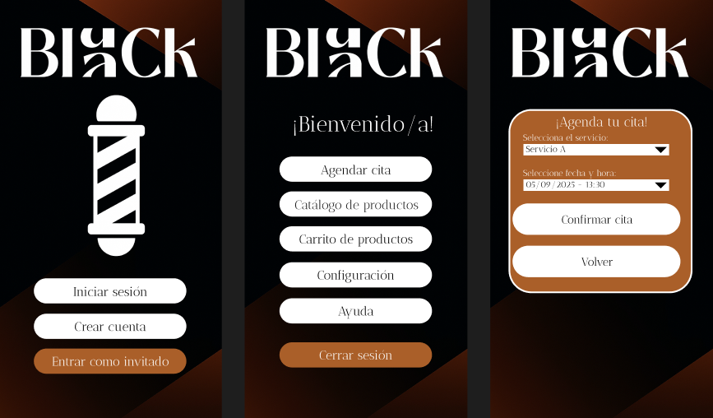
Avance | Diagramas de modelos | Diseños de diagramas de modelos (MER, BPMN, Casos de uso, Clases) realizados para representar fácilmente los procesos y ser entendibles fácilmente. | 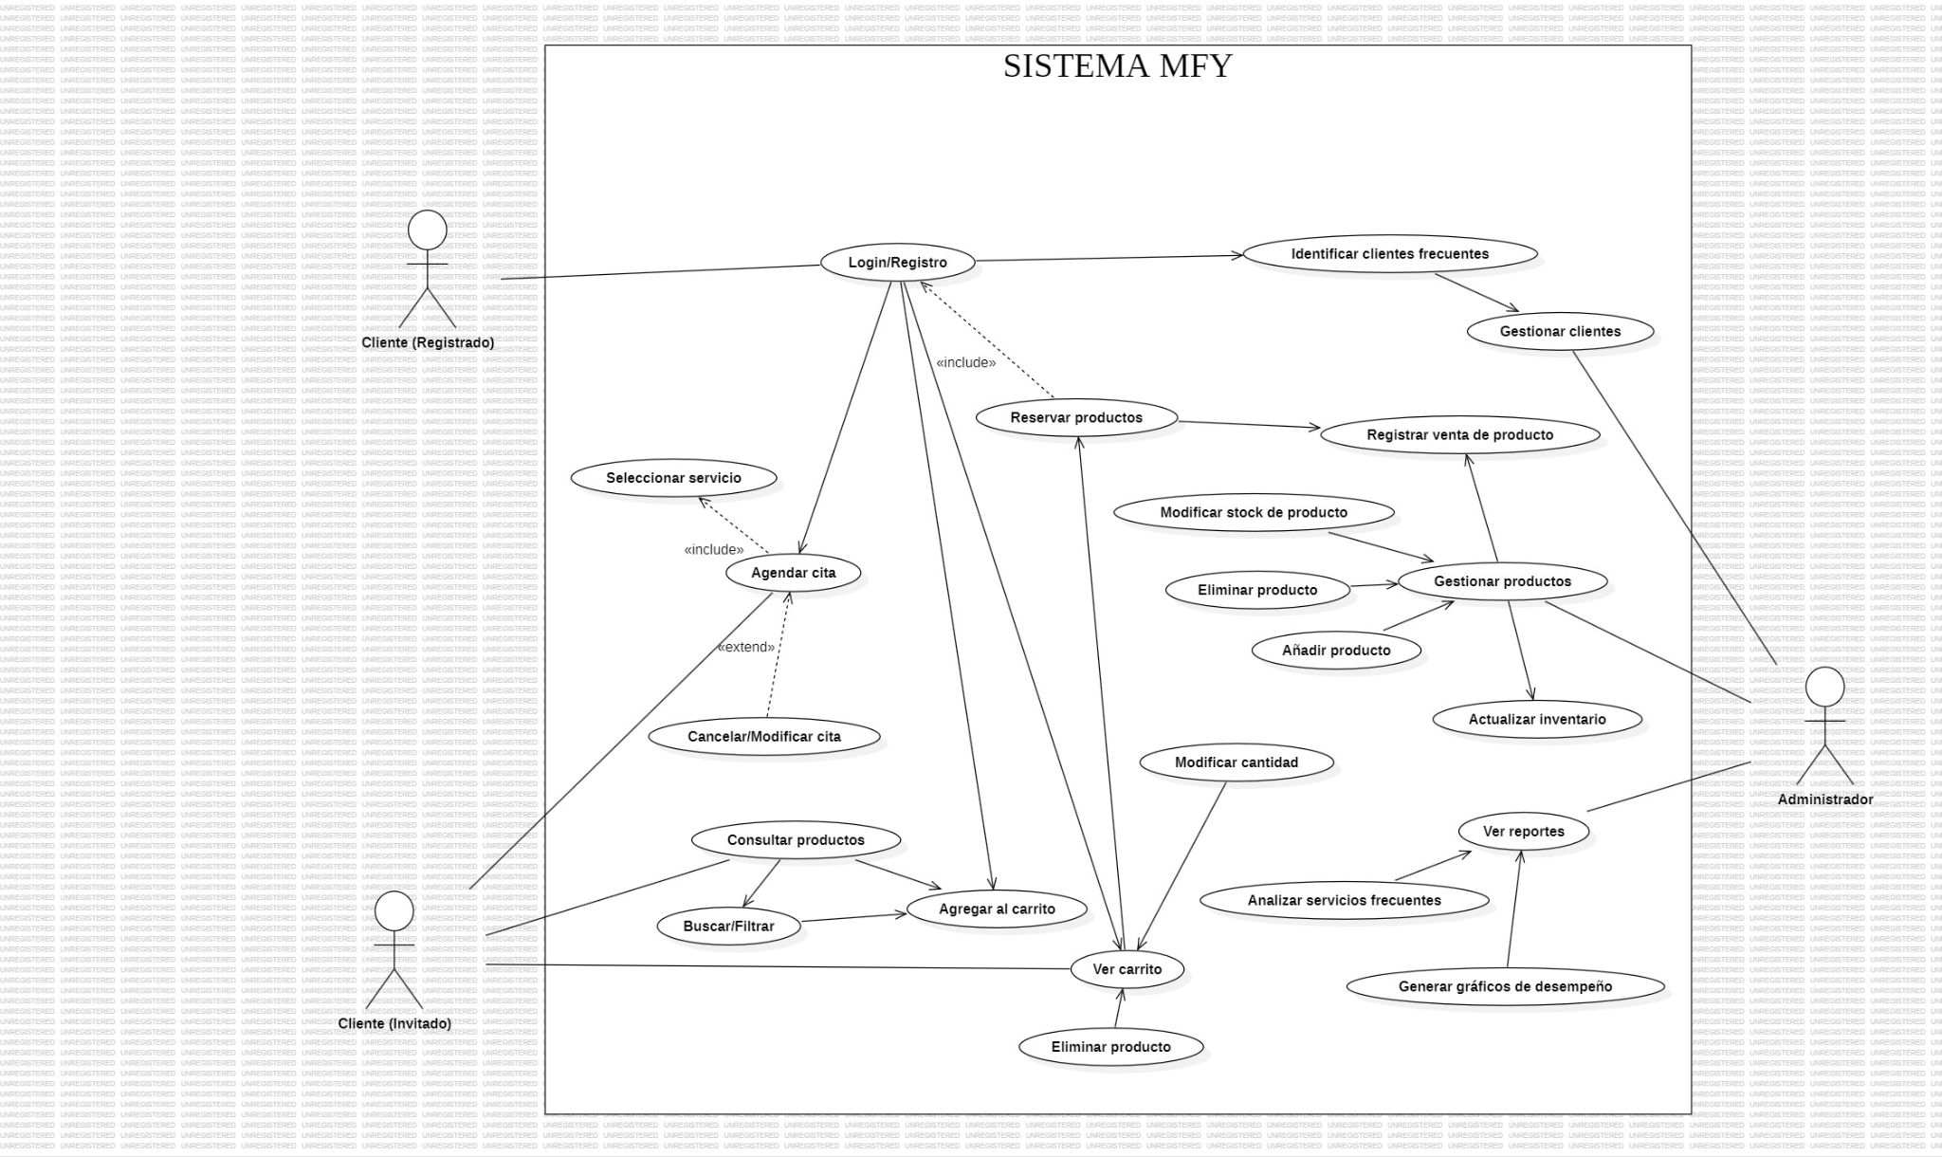  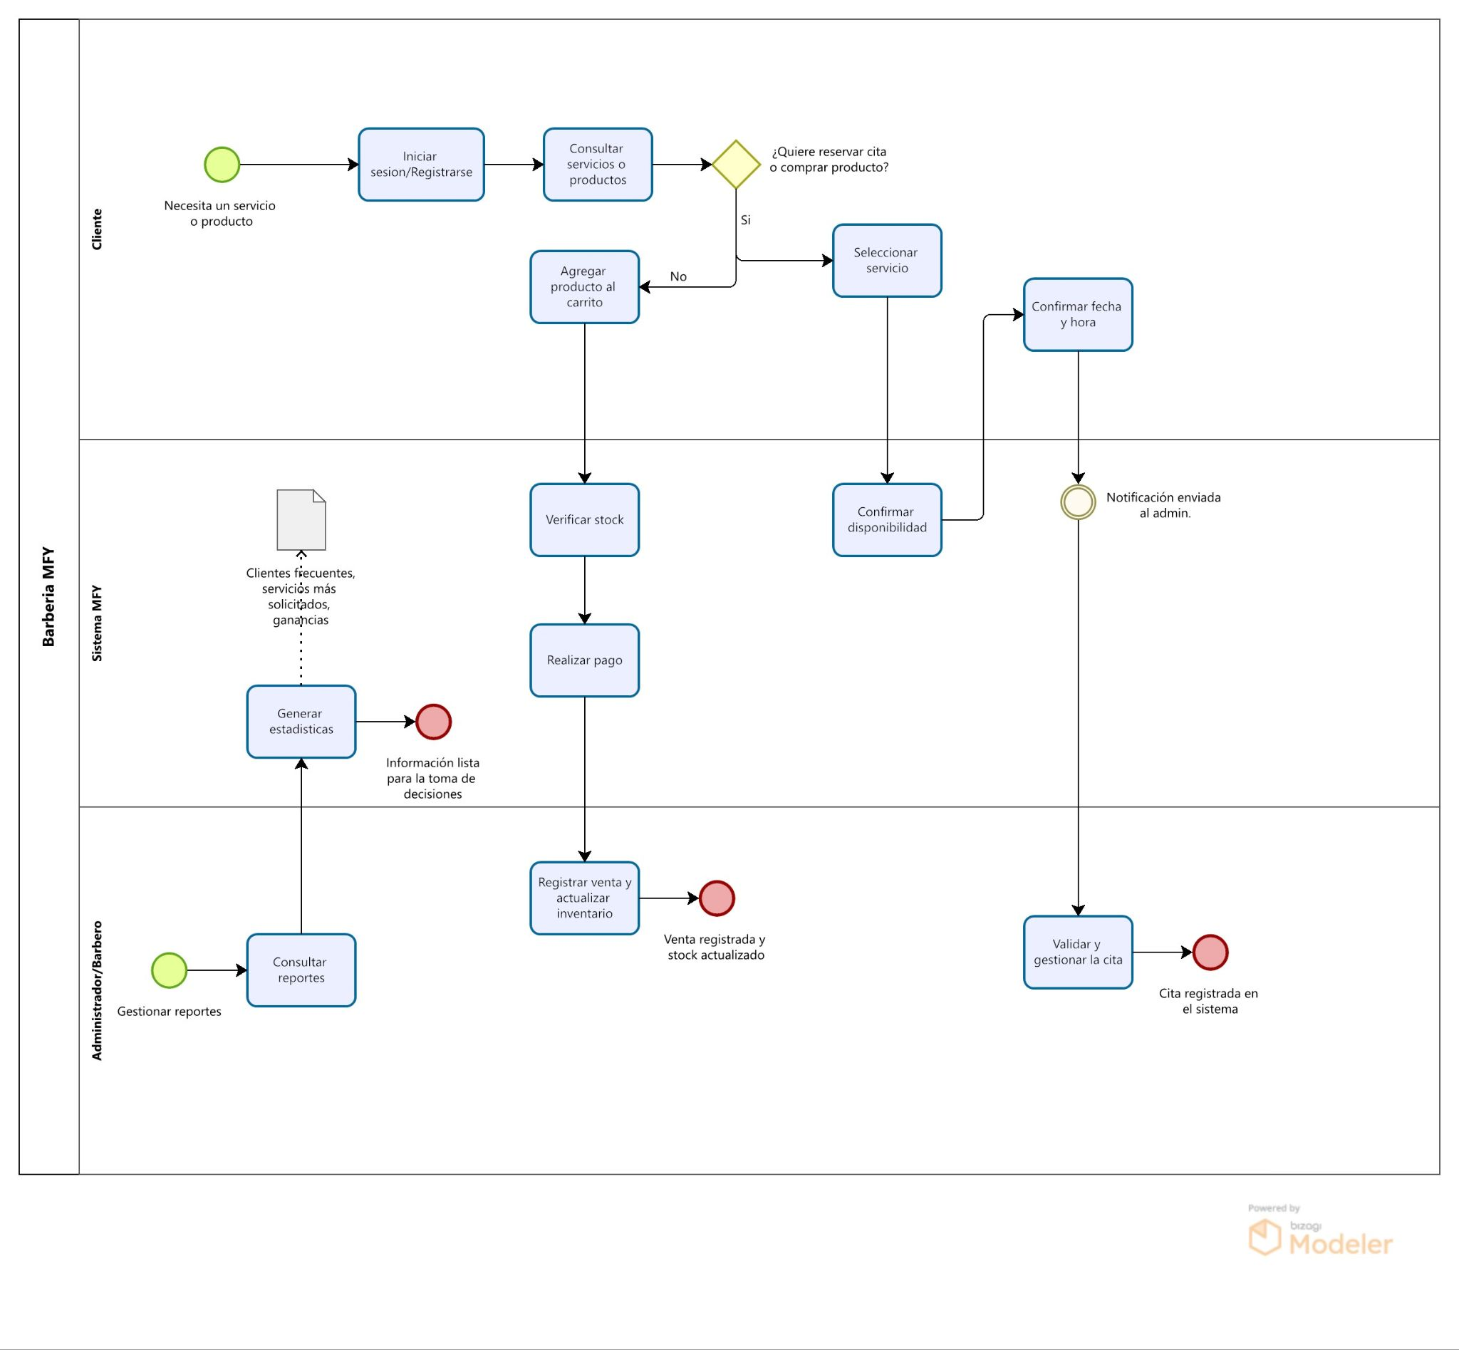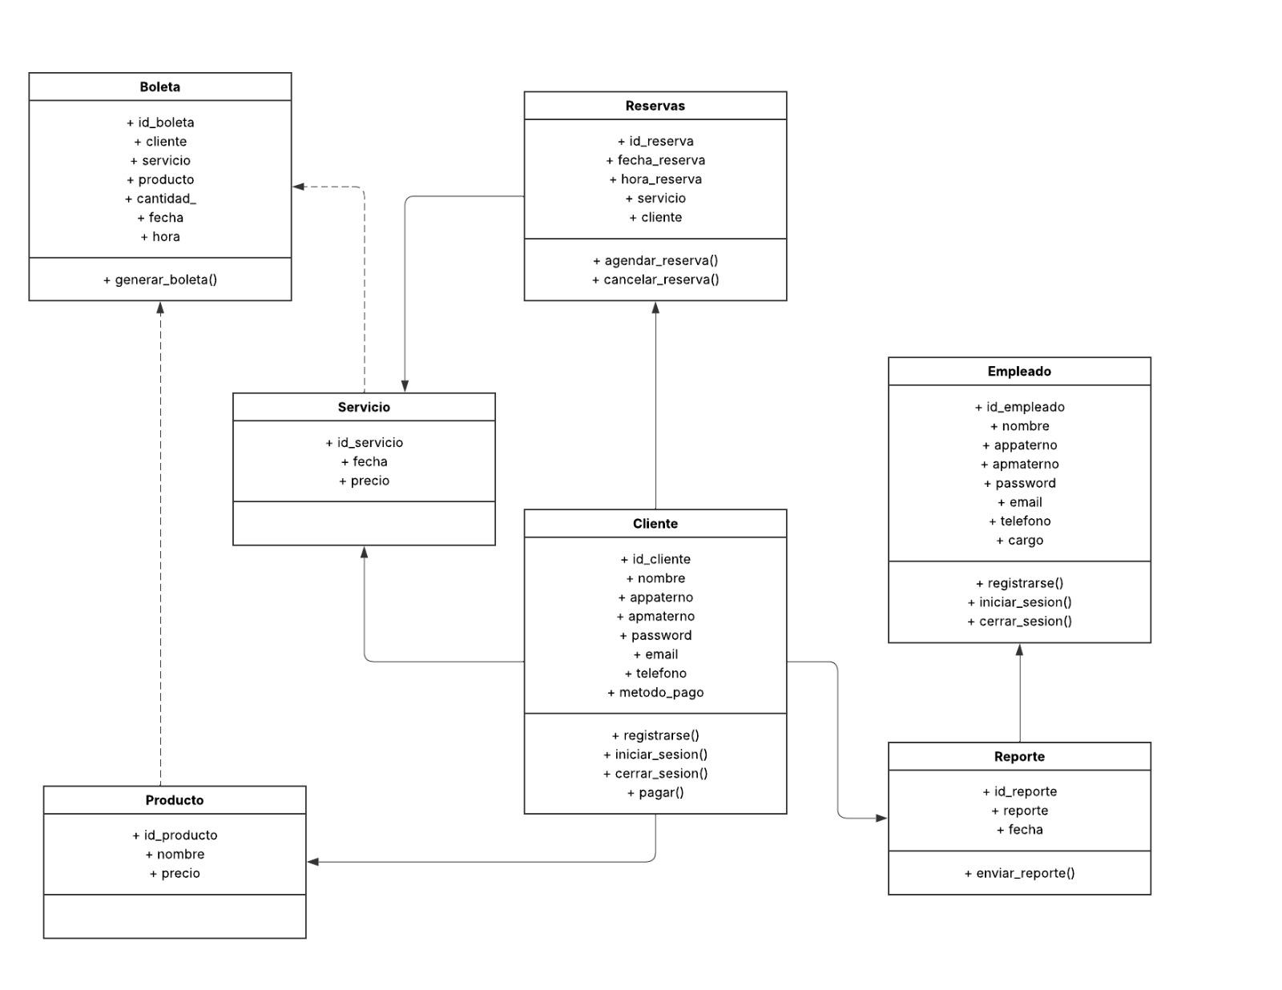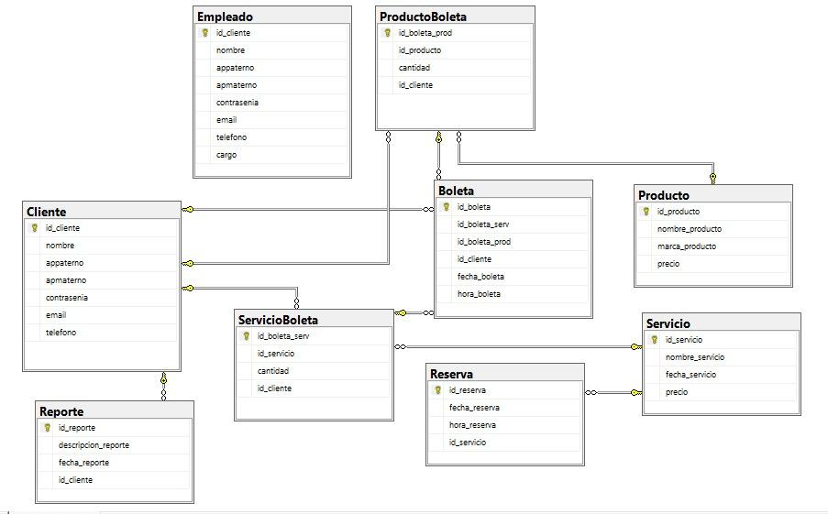

7. Plan de Trabajo
En la siguiente tabla define la planificación de tu Proyecto APT de acuerdo a lo requerido.

Plan de Trabajo Proyecto APT
Competencia o unidades de competencias | Nombre de Actividades/Tareas | Descripción Actividades/Tareas | Recursos | Duración de la actividad | Responsable | Observaciones
Nombra las competencias o unidades de competencias que se relacionan con las diferentes actividades requeridas para el desarrollo de la actividad. | Señale el nombre de la tarea o actividad. | Describe la tarea o actividad. | Nombra los recursos necesarios para llevar a cabo las actividades definidas. | Escribe la duración de actividades o tareas. | Escribe el nombre del integrante del equipo responsable de la actividad y tareas asociadas. | Escribe las dificultades o facilitadores que se podrían presentar durante la ejecución de cada una de las actividades propuestas para llevar a cabo el plan de trabajo.
Resolución de Problemas | Levantamiento de requisitos | Definir problemática junto con los requisitos del cliente | Tiempo para realizar un buen levantamiento de requisitos | 1 a 2 semanas | Felipe González | Sin observaciones aun
Toma de decisiones | Definir herramientas tecnológicas a utilizar | Desarrollo de sitio web, aplicación móvil y uso de soluciones de inteligencia de negocios | Lenguajes de programación, Frameworks y librerías | 1 a 2 semanas | Dylan Quiñones | Sin observaciones aun
Trabajo en equipo | Realizar diagramas de modelos | Desarrollos de diagramas de modelos MER, BPMN, Casos de uso y Diagrama de clases para mejor entendimiento de las ideas | Herramientas como lucidchart | 1 a 2 semanas | Martín Salas | Sin observaciones aun

8. Carta Gantt
Busca un formato de Carta Gantt que te acomode y organiza en este las actividades planificadas en el punto anterior considerando el periodo asignado para el desarrollo de tu Proyecto APT. Debes mantener la temporalidad del periodo académico en el desarrollo de las tres fases que contempla la Asignatura de Portafolio de Título.

Actividad | Fase 1 |  |  |  | Fase 2 |  |  |  |  |  |  |  |  |  |  |  | Fase 3
 | S 1 | S 2 | S 3 | S 4 | S 5 | S 6 | S 7 | S 8 | S 9 | S 10 | S 11 | S 12 | S 13 | S 14 | S 15 | S 16 |  | S 17 | S 18
Levantamiento de requisitos |  | X | X
Definir herramientas tecnológicas a utilizar |  | X | X | X | X
Realizar diagramas de modelos |  |  | X | X | X

En caso de que el Proyecto APT sea grupal, en esta columna deben indicar el nombre de los responsables de cada tarea o actividad. Esto posteriormente permitirá diferenciar la evaluación por cada integrante.

